**Linux File System**

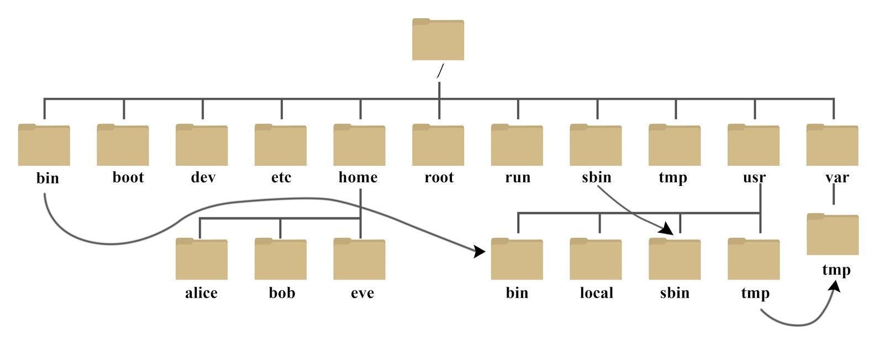

**Linux File System ဆိုတာ Linux ပေါ်မှာရှိတဲ့ OS တစ်ခုလုံးရဲ့ အလုပ်လုပ်နေတဲ့နေရာ ကိုပြောချင်တာဖြစ်ပါတယ်။ ပုံမှာကြည့်မယ်ဆိုရင် အပေါ်ဆုံးက / ဆိုတာ folder name ဖြစ်ပါတယ်။ ဒီ folder ထဲမှာပဲ Linux OS file တစ်ခုလုံး ထည့်သွင်းထားပြီးအလုပ်လုပ်နေတာဖြစ်ပါတယ်။ / ဆိုတဲ့ folder ကို root folder လို့လည်းခေါ်ပါတယ်။ Linux ကအသုံး နူန်းနဲ့ဆို folder ကို directory လို့ခေါ်ပါတယ်။ root directory ( / ) ပဲဖြစ်ပါတယ်။ သူ့ရဲ့အောက်မှာ sub-directory (directory အခွဲ) လေးတွေနဲ့ထပ်ဆင့်ပြီးအလုပ်လုပ်ပါတယ်။ အာ့လိုအလုပ်လုပ်တာကြောင့် Linux File System Hierarchy လို့ခေါ်ပါတယ်။ အောက်ကပုံလေးက root ( / ) directory အောက်မှာရှိတဲ့ sub-directory အခွဲလေးတွေကို တွေ့ရမှာဖြစ်ပါတယ်။ အပေါ်က ပုံနဲ့ နှိုင်းယှဥ်ကြည့်နိုင်ပါတယ်။**

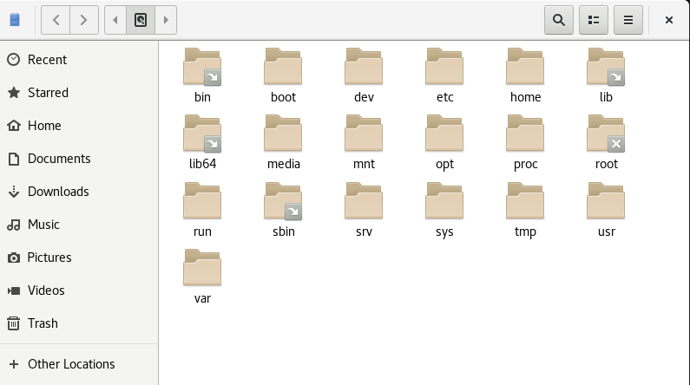

**Window မှာဆိုရင် Hard Drive, CD/DVD Drive, USB အာ့လို storage device များအတွက်ဆိုရင် C: partition, D: partition, E: partition အစရှိသဖြင့်ဖော်ပြလေ့ရှိတယ်။ Linux မှာတော့ ဒီလို Drive Letter တွေနဲ့ မဖော်ပြပါဘူး။ Linux ပေါ်မှာတေ့ အထက်ကဖော်ပြခဲ့တဲ့ / (root directory) ပေါ်မှာပဲ အကုန် install ထားတယ်။ နောက်ထပ်တပ်လိုက်တဲ့ USB stick ဖြစ်ဖြစ် Hard Disk ဖြစ်ဖြစ် အကုန်လုံးကို / (root directory) ထဲမှာပဲ အကုန်လုံးရှိပါတယ်။**

**ဒီလို directory အခွဲလေးတွေက သူ့ အလုပ်နဲ့သူ system ထဲမှာလည်ပတ်ပြီးအလုပ်လုပ်နေပါတယ်။ directory တစ်ခုချင်းဆီက သူ့အလုပ်နဲ့သူ လုပ်ဆောင်ကြပါတယ်။ Command Line နဲ့သွားမယ်ဆိုရင် Ctrl+alt +t နဲ့ဖွင့်ပြီးရင်**

**cd ဆိုတဲ့ command ( change directory ) ဆိုတဲ့ command ကိုသုံးပြီး သွားချင်တဲ့ directory name ကို ထည့်ပေးလိုက်ရင်ရပါပြီ။**

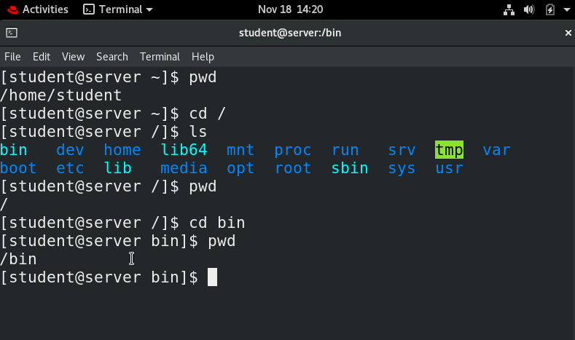

**အိုကေ / အောက်ထဲကို ကြည့်မယ်ဆိုရင်ထိပ်ဆုံးက Linux File System Hierarchy မှာပြထားပါတယ်။ bin, sbin, dev, အစရှိသည်တို့ကို တွေ့ရမှာဖြစ်ပါတယ်။ ဒီ directory တွေထဲကို ဝင်ချင်ရင်တော့ command line မှာဆိုရင်**



**cd / အောက်ထဲကို တစ်ခါဝင်တယ်။ သူ့အောက်ထဲမှာ ရှိတဲ့ bin ဆိုတဲ့ directory ထဲကို ထပ်ဝင်မယ်ဆိုတော့ cd /bin**

**ဒါဆိုရင် ရောက်ရှိသွားပါပြီ။ pwd (print working directory) ဆိုတဲ့ command လေးနဲ့ကြည့်လိုက်မယ်ဆိုရင် ကိုယ် ခုလက်ရှိ ရောက်ရှိနေတဲ့ directory လမ်းကြောင်းလေးကိုဖော်ပြပေးတာဖြစ်ပါတယ်။ အာ့လိုမျိုးပဲ ဒီထဲကနေ အနောက် က / directory အောက်ကို ပဲ ပြန်သွားချင်တယ်။ directory ပြန်ဆုတ်ချင်တယ်ဆိုရင်တော့ cd .. နဲ့ရိုက်ပြီး အသုံးပြုနိုင်ပါတယ်။**

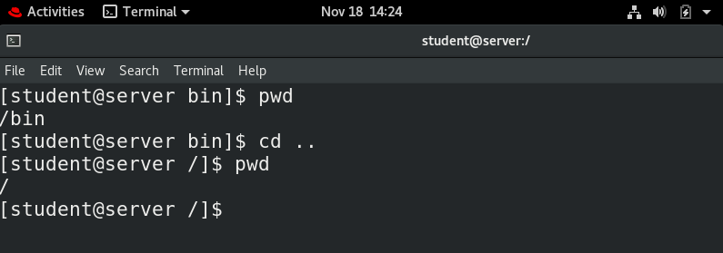

**ဒါဆိုရင် အရင် (up one level) လို့ခေါ်တဲ့ directory ကို ပြန်လည်နောက်ဆုတ် သွားတာကိုတွေ့ရမှာဖြစ်ပါတယ်။ cd .. ဖြစ်ပါတယ်။**

**အိုကေ ဒီ directory တစ်ခုချင်းစီရဲ့ အလုပ်လုပ်ပုံကို လေ့လာကြည့်ရအောင်။**

**/bin**

**bin ဆိုတဲ့ directory ကတော့ ဆိုတာ binary file သိမ်းထားတဲ့ directoryဖြစ်ပါတယ်။ c သို့မဟုတ် programming language အမျိုးမျိုး နဲ့ ရေးထားတဲ့ source code တွေကို စက်နားလည်တဲ့ binary file တွေအဖြစ် ပြောင်းလဲပြီး ဒီ bin ဆိုတဲ့ directory မှာ ထည့်ပေးထားတာဖြစ်ပါတယ်။ ကျွန်တော်တို့သုံးလိုက်တဲ့ command တွေသည် ဒီထဲမှာ စက် ကနားလည်တဲ့ binary ဖိုင်တွေအဖြစ်တည်ရှိနေတာဖြစ်ပါတယ်။**

**/boot**

**ကွန်ပျူတာ စတင် power on လိုက်ပြီဆိုတာနဲ့ bios ဆိုတဲ့ basic input output ကနေ boot loader ကို ရွေးချယ်မယ်။ boot loader ကနေတစ်ဆင့်ချင်းစီ Operating system ကိုရွေးချယ်မယ်။ boot directory သည် boot time မှာ အလုပ်လုပ်ဖို့အတွက် data တွေသိမ်းထားတဲ့ directory ဖြစ်ပါတယ်။ ဘာတွေပါမလဲဆိုတော့ MBR တို့ GPT အစရှိသဖြင့် boottime မှာလိုအပ်တဲ့ data တွေဖြစ်ပါတယ်။**

**/dev**

**Dev ကတေော့ deviceတွေပေါ့။ ဥပမာ hardisk တစ်ခုကို တပ်လိုက်မယ်ဆိုရင် kernel ကစုံစမ်းမယ်။ အချက်အလက်တွေယူမယ်။ device name တွေရမယ်။ uuid တွေ ရမယ်။ အာ့ခါကျရင် /dev အောက်ထဲမှာ file အသစ်တစ်ခုနဲ့ သွားပြီးအလုပ်လုပ်ပေးပါတယ်။ အာ့ကျမှ harddisk ကို point ထောက်ပြီးသုံးရတာဖြစ်ပါတယ်။ harddisk တစ်ခုတပ်လိုက်လို့ dev ထဲမှာ ပေါ်မလာဘူးဆိုရင် သုံးလို့မရပါဘူး။**

**/etc**

**Etc ကတော့ configuration file တွေသိမ်းတဲ့နေ၇ာပါ။ အားလုံး နားလည်အောင် ပြောရမယ်ဆိုရင် ကျွန်တော်တို့ ဖုန်းတစ်လုံးစသုံးတော့မယ်။ ဆိုရင် ကျွန်တော်တို့ သုံးချင်တဲ့ ပုံစံ အနေအထားကို setting ထဲသွားပြီး setting ချပေးရပါတယ်။ ဒီမှာလည်း ဒီလိုပါပဲ ကျွန်တော်တို့ server တွေသုံးချင်တယ်။ web server, file server အစရှိသဖြင့် ဒီလို system နဲ့ပတ်သတ်တာပဲဖြစ်ဖြစ် OSတစ်ခုလုံးနဲ့ သက်ဆိုင်တဲ့ setting configuration တွေပြုလုပ်ချင်ရင်တော့ etc အောက်မှာ သွားရေးပေး ပြင်ပေးရတဲ့နေရာဖြစ်ပါတယ်။**

**/home**

**Home လို့ပြောရင် linux မှာ login ဝင်သုံးလို့ရတဲ့ user နှစ်မျိုးရှိတယ်။ normal နဲ့ root user ဖြစ်ပါတယ်။ normal user က သူ့ရဲ့ ပိုင်ဆိုင်တဲ့ data တွေကို home ထဲမှာ username အလိုက်နဲ့ သူသိမ်းပါတယ်။ root ရဲ့ home dir ကတေော့ / အောက်က root ဆိုတဲ့ directory ပဲဖြစ်ပါတယ်။ အာ့လိုတည်ဆောက်ပေးထားတဲ့အတွက် data တွေမပြန့်ပွားတော့ပဲ သူ့အခန်းနဲ့သူ ဖြစ်သွားပါတယ်။ home အောက်မှာ bob, alice, eve ဆိုတဲ့ directory တွေက user name တွေနဲ့ သတ်မှတ်ထားတဲ့ user တွေပိုင်ဆိုင်တဲ့ directory တွေဖြစ်ပါတယ်။**

**/lib**

**OS နဲ့ program တွေ စုပေါင်းပြီးတော့ Linux Operating System ကြီးက အလုပ်လုပ်ဆောင်ရ တာဖြစ်ပါတယ်။ lib ဆိုတာ library file တွေစုပေါင်းပီးသိမ်းတဲ့နေရာဖြစ်ပါတယ်။ ဒီ libarary တွေကို ဘယ် software မဆို သူလိုအပ်တဲ့ library file ကို ဒီ ထဲမှာလာယူသုံးပေးတာဖြစ်ပါ တယ်။ lib32, lib64 ဆိုတဲ့ dir လေးတွေလည်းရှိပါသေးတယ်၊ သူတို့ဟာလည်း program ရဲ့ လိုအပ်ချက်အလိုက 64 bits , 32 bits အလိုက်ခွဲပီး အလုပ်လုပ်ပေးတာဖြစ်ပါတယ်။**

**/media**

**Linux ပေါ်မှာ ကျွန်တော်တို့ USB stick သို့မဟုတ် storage device တွေအားလုံးကို ကြိုးတပ်လိုက်တာနဲ့ ဖွင့်ပြီးတန်းသုံးလို့ရပါတယ်။ ဘာလို့သုံးလို့ရလဲဆိုတော့ /media ထဲမှာ file system တစ်ခုအနေနဲ့ mount လုပ်ပီးတပ်ဆင်ပေးလိုက်လို့ပဲဖြစ်ပါတယ်။**

**/mnt**

**ဒီ directory ကတော့ system uptime မှာ temporary mount ပြီး သုံးဖို့အတွက် ပြုလုပ်ထားပေးတာဖြစ်ပါတယ်။**



**/run**

**System Running ဖြစ်နေတဲ့အချိန်မှာ ဖြစ်ပေါ်လာတဲ့ variable data တွေကို သိမ်းဆည်းပေးထားတဲ့ directory ဖြစ်ပါတယ်။ ဒီ directory ကို အရင်တုန်းက /var/run ထဲမှာထည့်သိမ်းကြပါတယ်။ နောက်ပိုင်းမှာသာ / ( root directory) အောက်ထဲကို ပြောင်းလဲလိုက်တာဖြစ်ပါတယ်။ ဒီ variable data တွေဟာ system shutdown ဖြစ်သွားရင် / run ဆိုတဲ့ directory သည်ဘာမှ မရှိတော့ပါဘူး။**

**/sbin**

**system နဲ့ပတ်သက်တဲ့ မရှိမဖြစ် command တွေပါဝင်ပါတယ်။ super user ဖြစ်တဲ့ root user က ပဲ run လို့ရမယ့်command တွေဖြစ်ပါတယ်။ ဒီ command တွေကို စက်နားလည်တဲ့ binary file တွေအဖြစ်ပြောင်းလဲပြီး ဒီ directory ထဲမှာ ထည့်သွင်းသိမ်းဆည်းပေးထားပါတယ်။**

**/tmp**

**Tmp ဆိုတဲ့ dir လေးကတော့ system နဲ့ပတ်သက်တဲ့ temporary file တွေသိမ်းထားတဲ့ နေရာဖြစ်ပါတယ်။ ယာယီပဲဖြစ်ပါတယ်။ အမြဲတမ်းရှိမနေပါဘူး။**

**/usr**

**Usr ကတော့ user တွေနဲ့ ပတ်သက်ပြီး သူ့အောက်မှာ သိမ်းတဲ့ tmp နဲ့ var အောက်က tmp နဲ့လည်း link ချိတ်ထားပါတယ်။ သတ်မှတ်ထားတဲ့ lib တွေ shared object တွေ application တွေ run ပြီးထွက်လာတဲ့ temporary file တွေသိမ်းထားခြင်း ဖြစ်ပါတယ်။ link ချိတ်ထားတဲ့သဘောတရားကတော့ directory တစ်ခုထဲမှာ တစ်ခုခုပြောင်းလဲသွားရင် သူ့ကို link ချိတ်ထားတဲ့ directory လည်း လိုက်ပြီး တစ်ပုံစံတည်းလိုက်ပြောင်းနေမှာဖြစ်ပါတယ်။ ပုံထဲမှာ မျှားလေးထိုးတာသည် link ချိတ်ထားတာဖြစ်ပါတယ်။**

**/var**

**var ကတော့ content file တွေရှိပါတယ်။ ဘာတွေလဲဆိုတော့ ဥပမာ website နဲ့ပတ်သတ်တဲ့ data တွေ system နဲ့ ပတ်သတ်တဲ့ log file တွေရှိပါတယ်။ system နဲ့ပတ်သက်တဲ့ တွေ error တွေ security နဲ့ပတ်သတ်တဲ့ error တွေကို troubleshoot လုပ်ချင်တယ် debug လုပ်ချင်တယ်ဆိုရင် var အောက်က log directory ထဲမှာရှိတဲ့ သက်ဆိုင်ရာ log file တွေကို သွားဖတ်ရပါမယ်။**

**Note**

**Root File System ထဲမှာ ရှိတဲ့ directory တွေကို partition အလိုက်ခွဲပြီးသိမ်းပေးလို့ရပါ တယ်။ ဒါပေမယ်ံ bin, sbin, lib နဲ့ /etc တို့ကိုတော့ တစ်ပေါင်းတစ်စည်းထဲသိမ်းရပါတယ်။ တစ်ခြား var တို့ usr တို့ကိုတော့ ကိုယ်စိတ်တိုင်းကျ partition မှာ သိမ်းဆည်းလို့ရပါတယ်။ ဒါကို Linux install စတင်လုပ်တဲ့အချိန်မှာ တစ်ခါတည်းခွဲလို့ရသလို ပြီးမှသီးသန့်ထပ်ခွဲလို့လည်း ရပါတယ်။**

